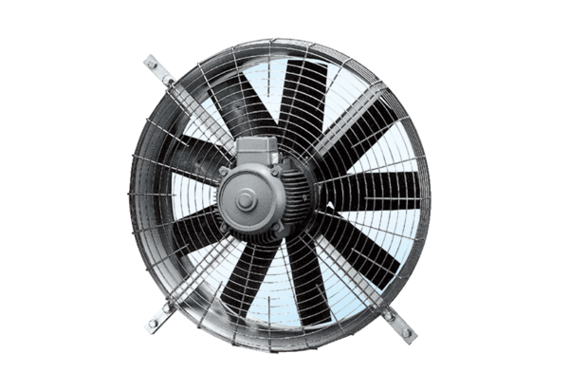Osiowy wentylator ścienny DZQ 71/4Opakowanie jednostkowe: 1 sztukaAsortyment: C
Numer artykułu: 0083.0643Producent: MAICO

